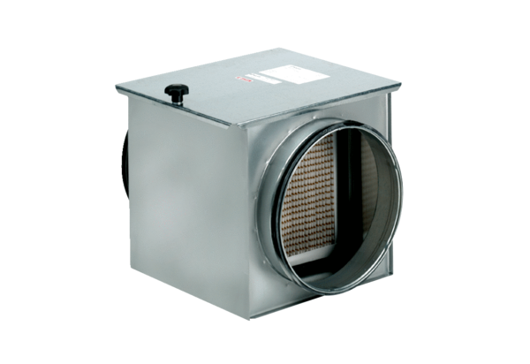Filtre à air TFE 20-7Unité de conditionnement : 1 pièceGamme: C
Numéro de référence : 0149.0053Fabricant : MAICO

